

**QUALIDADE DE SOFTWARE**

Yasmin de Araújo Teixeira

Análise de Qualidade

Rio de Janeiro

2023

# RESUMO

O objetivo desta análise de qualidade é avaliar a plataforma Skoob, onde é possível fazer o controle de livros do usuário. Será analisado se o design é intuitivo, se as funcionalidades oferecidas são suficientes e eficazes e o que pode ser melhorado para uma melhor experiência.

# SUMÁRIO

***1.*** ***RESUMO 2***

***2.*** ***SUMÁRIO 3***

***3.*** ***INTRODUÇÃO 4***

***4.*** ***O PROJETO 5***

**4.1** **Detalhes do produto ou serviço 5**

**4.2** **Tabela de Análise 5**

**4.3** **Relatório 6**

**4.4** **Evidências 7**

**4.5** **Onde encontrar 8**

***5.*** ***CONCLUSÃO 8***

***6.*** ***REFERÊNCIAS BIBLIOGRÁFICAS 8***

# INTRODUÇÃO

A plataforma de gerenciamento de livros/leituras, Skoob, tem tido diversas críticas por sua usabilidade e funcionalidades que acabam deixando a desejar em diversos aspectos. Para um usuário que tem como hobby a leitura, a utilização do Skoob é quase essencial para conseguir manter seus dados atualizados, com listas de livros lidos, não lidos, favoritos, os próximos a serem lidos e também a troca de informações e ideias com outros usuários, porém por diversas vezes funcionalidades básicas como criações de novas listas, conversação, e algo muito frequente que é o sistema não aguentar um grande volume de acessos simultâneos.

Com isso, será analisado como está sendo feito hoje em dia e soluções de melhores ações para que o usuário tenha uma experiência satisfatória em todas as etapas que desejar.

# O PROJETO

Análise detalhada da plataforma e evidências de problemáticas a serem solucionadas.

## Detalhes do produto ou serviço

| **Nome do produto ou serviço:** | **Skoob** |
| --- | --- |
| **Fabricante:** | **Lindenberg Moreira e sua sócia, Viviane Lordello** |
| **Tempo de uso:** | 10 anos |
| **Outros detalhes relevantes sobre o produto:** | **Plataforma utilizada para gerenciamento de leituras e controle de livros.** |

## Tabela de Análise

| **Característica** | **Sua percepção** | **Referência da evidência [caso tenha]** |
| --- | --- | --- |
| **Usabilidade:** | Um grande problema é a diferença de usabilidade entre o site e o app mobile. Onde algumas funções só podem ser feitas em um deles, como por exemplo, ao avaliar um livro, caso queira dar nota de 2,5 (duas estrelas e meia) só é possível no aplicativo, no site só é possível avaliar com notas inteiras. | **Imagem 1:** print da avaliação no site onde é possível apenas notas inteiras.  **Imagem 2:** print do aplicativo onde é possível notas quebradas. |
| **Matéria prima:** | Utilizado Python (informação de 2020). |  |
| **Performance:** | Um constante problema é que por muitas vezes, quando grandes eventos utilizam a plataforma, não é suportado o alto índice de acessos simultâneos, causando lentidão e por muitas vezes o site tende a ficar fora do ar. |  |
| **Design:** | A plataforma em sua versão para computador, está na mesma versão há muito anos, apesar de manter um padrão a reclamação é de que poderiam mudar e atualizar de forma que algumas funções fiquem mais intuitivas.  Já no aplicativo o design é mais satisfatório aos usuários, sendo mais atual e intuitivo, tendo mais funções que o site. | Imagem 3.  Imagem 4. |
| **Personalização:** | Uma reclamação constante é a não possibilidade de criar novas estantes, a plataforma possui o seu padrão que poderá ser utilizado por todos os usuários, porém um pedido constante é que o usuário possa personalizar mais essa função, criando de acordo com suas necessidades. |  |

## Relatório

A usabilidade da plataforma tem sua primeira problemática na não padronização entre o site e o aplicativo disponibilizado, como citado na tabela acima, para avaliar um livro com notas quebradas é necessário sempre utilizar o aplicativo, dificultando o processo, caso esteja sendo acessado pelo site.

O principal impacto e problema existente é a plataforma não conseguir suportar grandes acessos simultâneos, em muitos momentos youtubers e influencers fazem grandes eventos, como lives, acessando a plataforma, fazendo com que seus seguidores acessem ao mesmo tempo e é recorrente o problema do site ficar fora do ar ou muito lento, deixando uma má ideia da plataforma e muitas reclamações.

O design também é algo por muitas vezes criticados por na versão do site continuar da mesma forma há muitos anos, porém com os mesmos problemas, se continuassem igual mas com os erros e pedidos solucionados, já não seria uma grande preocupação, o que já não ocorre muito no aplicativo, sendo mais atual no momento.

E finalizando, a personalização, um pedido que vem feito há muito tempo é a possibilidade de criação de estantes, desafios e funcionalidades mais editáveis para o usuário, de forma que ele possa ter uma melhor experiência.

## Evidências

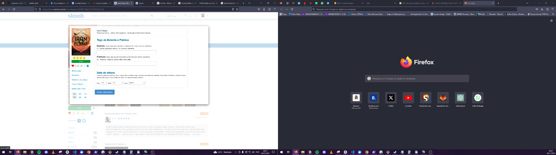  
Imagem 1: Avaliação apenas com notas inteiras.

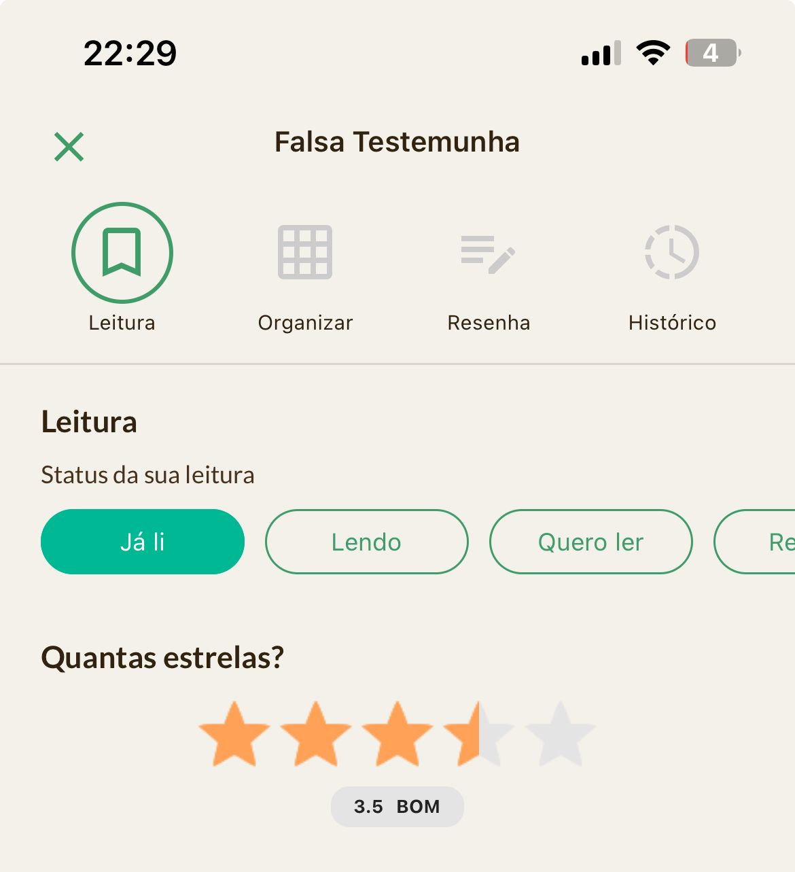

Imagem 2: Print do aplicativo onde é possível verificar notas quebradas.

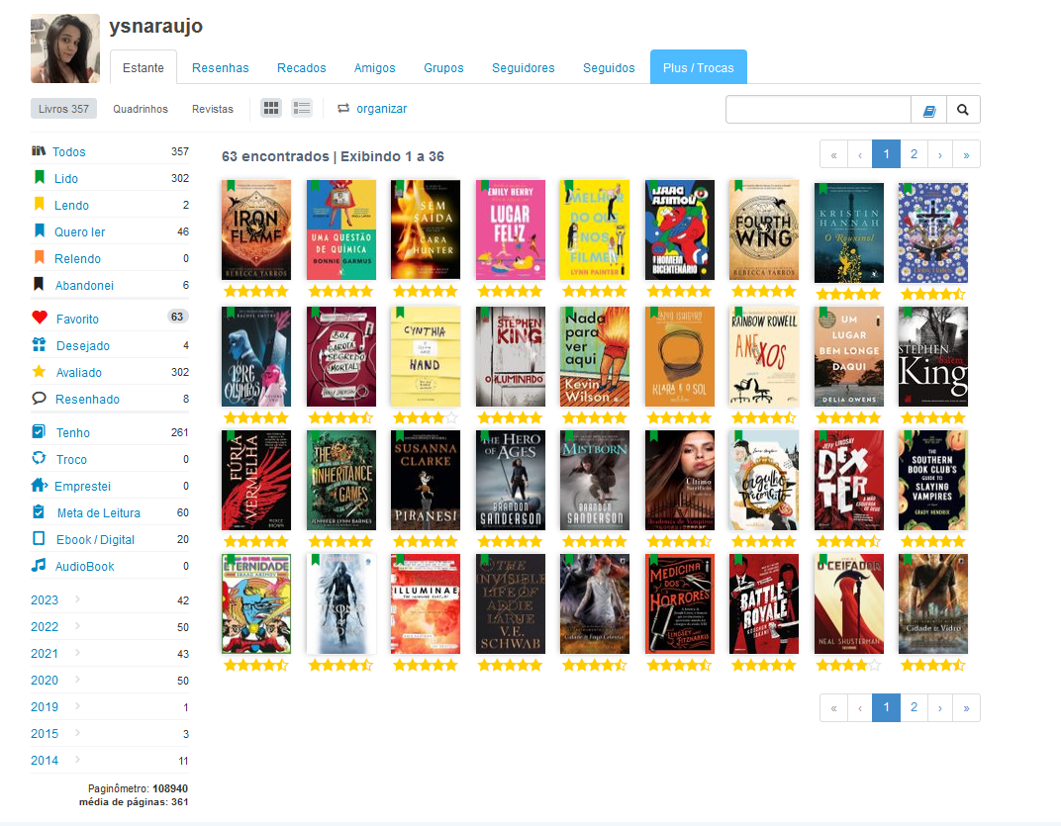

Imagem 3: Design do site.

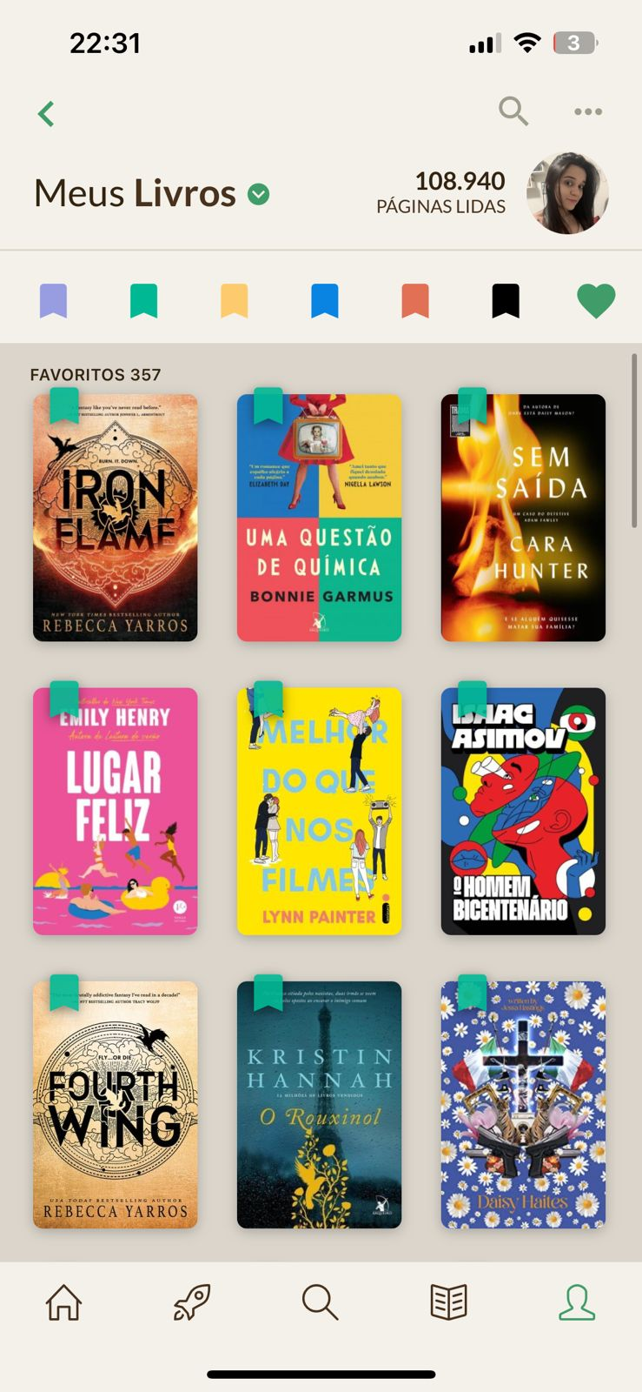

Imagem 4: Design do aplicativo.

## Onde encontrar

Site: <https://www.skoob.com.br/>

IOS: <https://apps.apple.com/br/app/skoob-organize-suas-leituras/id904670263>

Android: <https://play.google.com/store/apps/details?id=com.gaudium.skoob&pcampaignid=web_share>

# CONCLUSÃO

Um dos meus projetos pessoais sempre foi criar meu próprio gerenciador de leituras/livros e sempre pesquisei bem sobre o Skoob, levantando todas as problemáticas e claro, o que também funciona e agrada aos usuários.

Com essa análise mais elaborada, foi possível de fato enxergar cada item que precisa ser melhorado, insatisfações e evidenciar que mesmo sendo uma plataforma grande, ainda possui muitas funcionalidades a serem melhoradas e testadas para que o usuário final tenha uma melhor experiência.

Após esse projeto, conseguirei inserir em projetos pessoais, mesmo na mesma área como em outras, saber o que fazer de melhor solução, testes possíveis e uma coisa muito importante que é ouvir quem utiliza todos os dias e que mesmo com tantos problemas não abandona a plataforma.

# REFERÊNCIAS BIBLIOGRÁFICAS

Marinho, Ronnie. ANÁLISE DE SENTIMENTO COMO APOIO À SELEÇÃO

DE LIVROS: UM ESTUDO APLICADO À PLATAFORMA

SKOOB. Encontros Bibli, 2022. Disponível em: https://periodicos.ufsc.br/index.php/eb/article/view/83588 Acesso em: 28/11/2023.